**Testvérféltékenység – természetes reakció a „trónfosztásra”**

*Szerző: Valu Tünde, pszichológus, művészetterapeuta*

*2025.április*

A testvérféltékenység az egyik leggyakoribb – és legtermészetesebb – érzelem a kisgyermekes családokban. A szülők gyakran meglepődnek vagy bűntudatot éreznek, amikor az elsőszülött ellenségesen viselkedik a kisebb testvérrel szemben, miközben valójában ez a viselkedés a biztonságérzet megingásának és a szeretetért való küzdelemnek a jele. A jó hír az, hogy a testvérféltékenység nem „rosszaság”, hanem fejlődési állomás – amelyen a gyerekeket segíthetjük átkelni, nem pedig elkerülni kell.

 *forrás: internet*

Mi áll a testvérféltékenység mögött?

A gyerekek számára a szülői figyelem, szeretet, érintés és törődés életfontosságú. Amikor egy új testvér érkezik, a korábban „egyedüliként” megtapasztalt figyelem megoszlik, és a nagyobb gyermek biztonságérzete megrendülhet. Kialakulhat benne az érzés: „kevesebb vagyok”, „nem vagyok elég fontos”, „anyának most a kicsi a fontosabb”.

Ezek az érzések gyakran nem tudatosak, de viselkedésben megjelennek: visszaesés korábbi fejlődési szintre (újra bepisilés, babás beszéd), dac, agresszió a kisebb vagy anya iránt, fokozott szorongás vagy alvásproblémák.

Hogyan segíthetünk?

1. Ne büntessük az érzéseket, de keretezzük a viselkedést

Fontos, hogy a gyermek kifejezhesse a negatív érzéseit: harag, féltékenység, csalódás is rendben van – ezek természetes válaszok. Mondhatjuk például:  
„Látom, most dühös vagy, mert anya a babával foglalkozik. Jogod van így érezni.”  
Ugyanakkor világos határt szabhatunk a viselkedésnek: „A dühöd rendben van, de nem bánthatod a testvéredet.”

2. Töltsünk időt külön-külön is a nagyobb gyermekkel

Napi 10–15 perc „csak vele” idő csodákra képes. Fontos, hogy ez az idő róla szóljon, ne a babáról vagy nevelésről. Legyen ez a gyermek választása szerinti közös játék, mese, séta – figyelem, eszközök nélkül.

3. Vonjuk be őt a gondoskodásba – de ne terheljük

Adjunk neki apró, életkorának megfelelő feladatokat (pl. pelenka hozása, dúdolás a babának), de mindig választható formában, elismeréssel kísérve.  
Pl.: „Látod, milyen jól figyel rád a testvéred, mikor énekelsz neki?”

4. Meséljünk! A mese segít megélni és kifejezni az érzéseket

A mesék különösen hatékonyak, mert képekben, szimbólumokon keresztül szólnak a gyermek tudattalanjához. Olyan történeteket érdemes választani, ahol a nagyobb testvér nem tökéletes, de úton van a szeretet, az elfogadás és az összetartozás felé.

Ajánlott mesék testvérféltékenységhez:

* Jill Murphy: „Nagyon kicsi és nagyon hangos”  
  – Egy kis elefánt testvér születését követően a nagytestvér nehezen találja a helyét. Kedves, humoros könyv, amit 2–5 évesek is jól megértenek.
* Bartos Erika: „Bogyó és Babóca – Testvérek”  
  – Ismerős karakterek, biztonságos mesevilág, sok lehetőség az érzelmek megbeszélésére.
* Török Szilvia: „Kicsik és nagyok” (Mesepszichológia sorozat)  
  – Kifejezetten pszichológiai ihletésű történet, egy testvérpár viszonyáról – óvodás korosztálynak.
* Tasnádi István: A kalóz nagypapa (Rozi és a Második című mese)
* Kádár Annamária: Kinek kellett ez a testvér?
* Kádár Annamária: Olyan rossz nekem egyedül
* [Catherine Leblanc](https://www.lira.hu/hu/szerzo/catherine-leblanc), [Eve Tharlet](https://www.lira.hu/hu/szerzo/eve-tharlet): Akkor is szeretnél?
* Patrice Karst: A láthatatlan fonal

Mesealkotás közösen  
Alakítsatok ki együtt egy történetet! Kezdődhet így:  
*„Volt egyszer egy kis oroszlán, akinek született egy kistestvére…”*  
Hagyjuk, hogy a gyermek vezesse a sztorit, és rajzoljuk is le közösen.

Összegzés

A testvérféltékenység kezelése nem varázslat, hanem tudatos, szeretetteljes jelenlét. Ha teret adunk az érzéseknek, ha figyelmet adunk külön-külön és együtt is, ha elfogadjuk, hogy nem mindig lesz tökéletes az összhang, akkor egy új családi egyensúly tud kialakulni – ahol a gyermekek valóban megtapasztalják: a szeretet nem osztódik, hanem szaporodik.

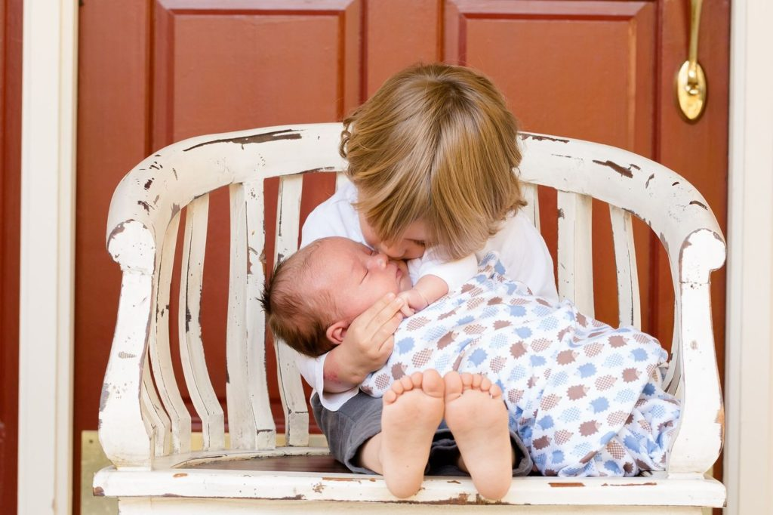*forrás: internet*